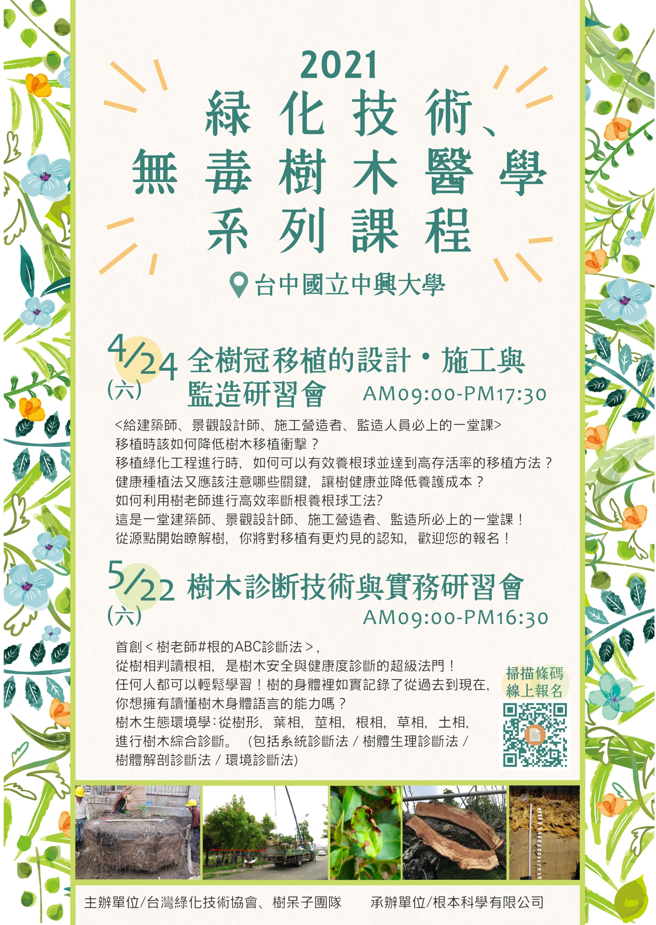

附件二、課程資訊
樹木診斷技術與實務研習會
課程表
上課時間：2021年5月22日（六）
時間 | 課程內容 | 講師
9:10-10:00 | 植物週期與系統診斷法 | 劉東啟博士  現職：國立中興大學園藝系副教授，日本國家認證樹醫生。
10:10-11:00 | 樹木語言的解讀(樹相、葉相)
11:10-12:00 | 樹木語言的解讀(樹相、葉相)
12:00-13:30 | 午休
13:30-14:20 | 環境診斷解析(土相、菌相) | 劉東啟博士
14:30-15:20 | 樹體標本解剖診斷解析
15:30-16:20 | 案例分享與交流討論
※ 報名相關資訊  - 協會官方網站 http://wetrees.org  - 報名系統https://tinyurl.com/yjocc7td  - 研習費:新台幣3,000元整。  - 請於線上報名後五日內繳費，最後報名繳費截止日：2021.5.19 |  |  | 

繳費方式：※請匯款至承辦單位：根本科學有限公司。
※對帳無誤後將以e-mail通知，請留意電子郵件通知。
- ATM轉帳  銀行：台新銀行文心分行  (銀行代號:812)  帳號：2080-01-0001039-6 | - 無摺存款  - 至台新銀行各分行，填寫 "無摺存款單"存入研習費。  - 請銀行員將報名者的姓名加註於備註欄內，此方式不需任何手續費。
  戶名：根本科學有限公司
  受款行：台新銀行文心分行
  帳號：2080-01-0001039-6

社團法人台灣綠化技術協會
樹木診斷技術與實務研習會 報名表
個人基本資料
姓名 |  | 性別 | □ 男 □ 女
身分證字號 |  | 午餐 | □ 葷 □ 素
聯絡電話 |  | E-mail
服務機關  全銜 |  | 職稱
聯絡地址 | □□□□□
其他資料
發票開立  種類 | □ 二聯式發票  □ 三聯式發票（請填抬頭與統編）  抬頭：＿＿＿＿＿＿＿＿＿＿、統編：＿＿＿＿＿＿＿＿
公務人員  終身學習時數 | □ 不需要  □ 需要登錄（請再次確認身分證資料無誤）
環境教育  時數 | □ 不需要  □ 需要登錄（請再次確認身分證資料無誤）
技師  訓練積分 | □ 不需要 □ 都市計畫技師 □ 園藝技師  □ 土木工程技師 □ 環境工程技師
研習證明 | □ 不需要  □ 需要紙本證明（請再次確認身分證資料無誤）  □ 需要電子版證明即可
匯款方式  帳戶資料 | 匯款金額：＿＿＿＿＿＿＿＿＿＿＿＿＿  □ATM匯款，請填帳號後五碼：＿＿＿＿＿＿＿  □無摺存款，請填匯款日期：110年＿＿月＿＿日
備註 | - 報名表請mail至itree001@gmail.com。  - 專線電話：0965-136-925林小姐。

